Casa de bilete

Realizator:
Botiș George

Cuprins

Specificația proiectului ………………………………………………………………………..3
Schema bloc …………………………………………………………………………………...4
Unitatea de comandă și unitatea de execuție …………………………………………………..5
Resursele unității de comandă și a unității de execuție ………………………………………..6
Organigramă ……………………………………………………………………………………6
Componentele în detaliu a unității de comandă ………………………………………………..7
Componentele în detaliu a unității de execuție …………………………………………………9
Ghid de utilizare in Active-HDL si Logisim ………………………………………………….. 10

Capitol 1. Specificația proiectului:

1.1 Tema proiectului: Să se proiecteze un automat pentru cumpărarea biletelor de tren. Cumpărătorul introduce distanţa până la destinaţie (în zeci de km). Costul biletului şi sumele introduse sunt afişate pe afişoare 7 segmente. Moneda utilizată este EURO. Preţul maxim pentru un bilet este de 100 Euro. Automatul primeşte suma necesară în hârtii sau monede şi eliberează biletele şi, eventual, restul. El dispune de o casă de bani care se încarcă la începutul funcţionării cu un număr de hârtii şi monede (toate posibilităţile între 1 euro şi 50 de euro). Lipsa de bilete, introducerea unei sume mai mici decât costul biletului sau imposibilitatea restituirii restului se semnalizează luminos. Se poate renunţa în orice moment la operaţie, cu restituirea sumei introduse, dacă este cazul.

1.2 Exemplu de funcționare:
Călătorul alege o destinație iar caseria de bilete va primi ca valoare distanța până la destinație în zeci de kilometric si pe baza acesteia va genera prețul, care va apărea pe ecran prin intermediul afișoarelor de tip 7 segmente. Călătorul va fi nevoit sa plătească biletul și valoarea sumei plătite de acesta va fi introdusă de asemenea în caserie. Pe afișoare de tip 7 segmente vor apărea suma plătită și (dacă este cazul) restul cuvenit. În cazul în care călătorul a introdus fonduri insuficiente, nu mai există bilete care pot fi tipărite sau caseria nu poate elibera rest (nu există o combinație de bancnote care adunate să fie egalu cu restul cuvenit) atunci un led va fi aprins și va semnaliza acest lucru.

Capitol 2. Proiectare
2.1 Schema bloc:
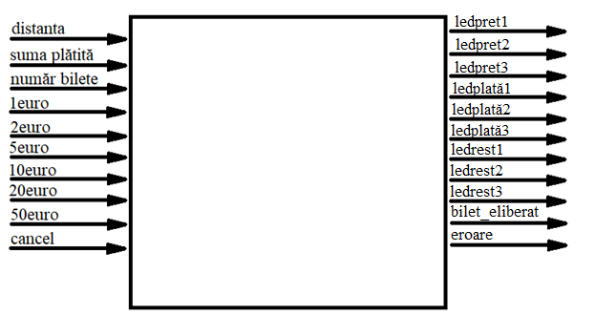
Intrări:
-distanta reprezinta distanța pe care o va parcurge călătorul și va fi introdusă în zeci de km. Această intrare afecteaza prețul biletului.
-suma plătită reprezintă suma de bani pe care călătorul o introduce în caserie.
-număr bilete reprezinta numărul de bilete goale de care caseria dispune. În cazul în care caseria nu mai are bilete tranzacția nu poate fi îndeplinită.
-1euro,2euro...50euro reprezintă numărul de bancnote de acel tip din caserie. Este important de știut numărul fiecărora pentru a putea decide dacă restul poate fi eliberat sau nu.
-cancel reprezintă acțiunea în care călătorul dorește să renunțe la tranzacție.
Ieșiri:
-ledpret1/ledpret2/ledpret3 reprezinta prima/a doua/a treia cifră a valorii pretului biletului in forma unui șir de biți care vor activa segmentele potrivite ale unui afișor pe 7 segmente.
-ledplată1/ledplată2/ledplată3 reprezintă prima/a doua/a treia cifră a valorii sumei plătite de cumpărător în forma unui șir de biți care vor activa segmentele potrivite ale unui afișor pe 7 segmente.
-ledrest1/ledrest2/ledrest3 reprezintă prima/a doua/a treia cifră a valorii restului cuvenit cumpărătorului în forma unui șir de biți care vor activa segmentele potrivite ale unui afișor pe 7 segmente.
-bilet_eliberat reprezintă acțiunea în urma căreia nu au fost identificate erori și biletul poate fi tipărit și eliberat.
-eroare reprezintă imposibilitatea de finalizare a tranzacției. Este reprezentată printr-un bec(led) care se aprinde în cazul în care caseria nu mai are bilete, nu poate elibera rest, se renunță la tranzacție sau suma introdusă de călător este mai mica decât costul biletului.

2.2 Unitatea de comanda si unitatea de execuție
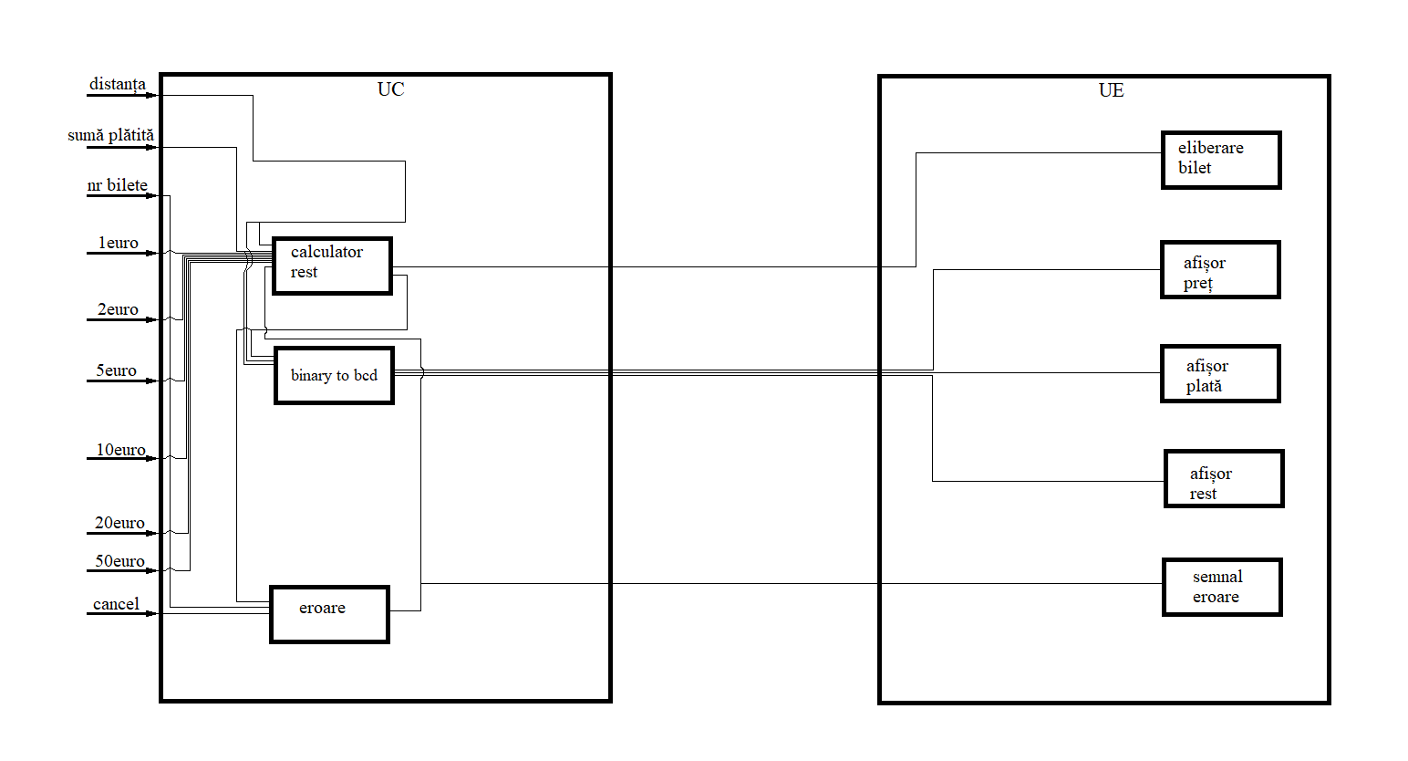
Unitatea de control conține următoarele componente:
-calculator rest: va determina restul cuvenit cumpărătorului și, folosindu-se de componenta scăzător va determina dacă aparatul are destui bani in casă și dacă există o combinație de bancnote și monede care însumate să fie egale cu restul care trebuie plătit. Acest algoritm este aplicat cu metoda Greedy. În cazul în care nu există destul rest, nu există o combinație optimă găsită de algoritm sau dacă nu s-a plătit destul, un semnal de eroare va fi trimis.
-eroare: se va asigura că tranzacția nu are probleme (i.e nu s-a plătit destul, nu mai sunt bilete de tipărit, nu se poate elibera restul etc). Dacă cel puțin o problema a fost identificată, ledul de eroare va fi pornit iar tipărirea și eliberarea biletului va fi blocată.
-binary to bcd: va face trecerea de la un șir de 8 biți la 3 șiruri (un șir de 2 biți și 2 șiruri de 4 biți), fiecare șir reprezentând valorea uneia dintre cifrele cele 3 cifre din baza 10 a șirului inițial. Acest algoritm este aplicat cu metoda double dabble. Metoda double dabble va fi descrisă în detaliu la pagina X.
Unitatea de execuție conține următoarele componente:
-eliberare bilet: va activa mecanismul de tipărire și eliberare a biletului.
-afișor preț: va afișa pe afișoare de 7 segmente prețul biletului.
-afișor plată: va afișa pe afișoare de 7 segmente suma plătită.
-afișor rest: va afișa pe afișoare de 7 segmente restul cuvenit.
-semnal eroare: va aprinde ledul care semnifica eroarea.

2.3 Resursele unității de comandă și unității de execuție
Pentru realizarea acestui proiect au fost folosite mai multe componente printre care se enumeră:
-Un sumator
-Un scăzător care a fost implementat folosind un sumator și un component care dă complementul unui șir de biți. A fost folosită suma complementului pentru a crea scăderea.
-Un comparator
-Un component care face trecerea de la un șir de biți la bcd pentru a putea afișa independent fiecare cifră a unui număr pe afișoare de 7 segmente.
-Afișoarele pe 7 segmente au fost folosite pentru a afișa valoarea prețului biletului, valorea restului cuvenit cumpărătorului, valorea sumei plătite de cumpărător.
-Au mai fost folosite 2 led-uri pentru a semnala o eventuală eroare în cursul tranzacției sau pentru a semnala tipărirea și eliberarea biletului marcând astfel sfârșitul tranzacției.

2.4 Organigrama unității de comandă

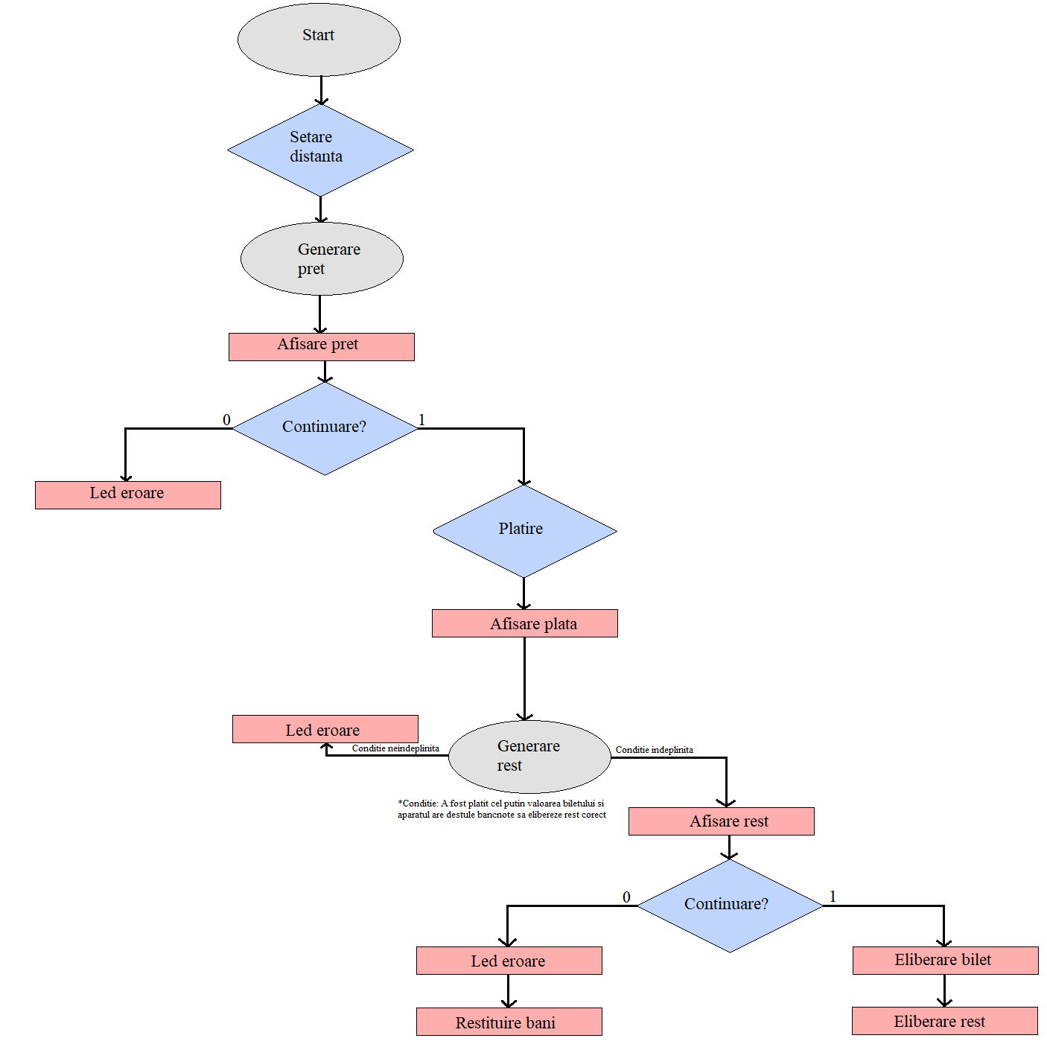
*Condiția care se impune la generarea restului pune intrebarea “Au fost plătiți destui bani pentru achiziționarea biletului și există o combinație de bancnote în caserie care să poată constitui restul?”
2.5 Componentele în detaliu a unității de comandă
Unitatea de comandă conține următoarele componente:
-sumator
-scazator
-comparator
-complement
-generare_rest
-binary_to_bcd
-eroare
1) Sumator
Sumatorul este un component care primește 2 șiruri de biți de lungime 8 (s-a adoptat o uniformizare a lungimii de 8 a șirurilor de biți în acest proiect pentru a ușura munca) și are ca ieșire un singur șir de biți de lungime 8 care reprezintă suma celor 2 șiruri.

2) Comparator
Comparatorul este un component care primește de asemenea 2 șiruri de lungime 8 dar are ca ieșire 3 semnale. Primul semnal este activ dacă și numai dacă primul termen este mai mare decât al doilea. De asemenea, al doilea semnal este activ dacă și numai dacă termenii sunt egali iar ultimul semnal este activ doar dacă al doilea termen este mai mare decât primul. Acest component este folositor pentru a determina dacă a fost plătit destul pentru a elibera biletul.

3) Complement
Complementul este un component care primește un singur șir de biți de lungime 8 și va avea ca ieșire un șir care are ca valoare complementul primului șir. Acest component este folosit pentru a calcula diferența dintre 2 termeni.

4) Scăzător
Scăzătorul se folosește de toate cele 3 componente menționate mai sus pentru a determina diferența dintre 2 termeni. Se calculeaza complenetul termenului care trebuie scăzut, se adaugă 1 și se face suma dintre noul termen și descăzut. În baza 2, adunarea complementului față de 2 este echivalent cu scăderea dar este mai ușor de implementat.

5) Generare_rest
Generare_rest va avea ca intrări 8 șiruri de lungime 8 și 2 semnale. Cele 8 șiruri sunt formate dintr-un șir care valorifica suma de bani plătită, unul care valorifică prețul biletului și celelalte 6 valorifică numarul de bancnote/monede de 1,2,5,10,20 respectiv 50 de euro. Este important să știm câte monede/bancnote de fiecare tip avem ca să știm dacă putem elibera sau nu restul. Cele 2 semnale de intrare sunt un clock și un semnal “ld” care are rolul de a seta valorile inițiale dacă este activ și de a efectua operația de scădere repetată dacă este inactiv. Cele 2 ieșiri conțin un șir de lungime 8 care reprezintă valoarea restului și un semnal ”ok” care determină dacă restul poate sau nu să fie eliberat.
Pentru a determina dacă restul poate sau nu să fie eliberat a fost folosită metoda Greedy.
6) binary_to_bcd
Acest component va face trecerea de la un șir binar de lungime 8 la 3 șiruri de lungime 2,4 respectiv 4 care reprezinta valorile independente ale fiecărei cifre care formeaza numărul inițial in baza 10. A fost folosită metoda double dabble.
Metoda double dabble constă în shiftarea șirului de biți la stanga în grupe de cate 4 biți pana cand prima grupa are deja 4 biți sau este mai mare sau egală decat 5 (0101). Se trece primul bit următoarea căsuță și se continuă operația. În cazul in care grupa este mai mare sau egală decât 5, se adaugă 3(0011) și se primul bit în următoarea casuță. Metoda se încheie atunci când șirul inițial a rămas fără biți. Acest lucru este cel mai ușor exemplificat in cazul numărului 10(1010):
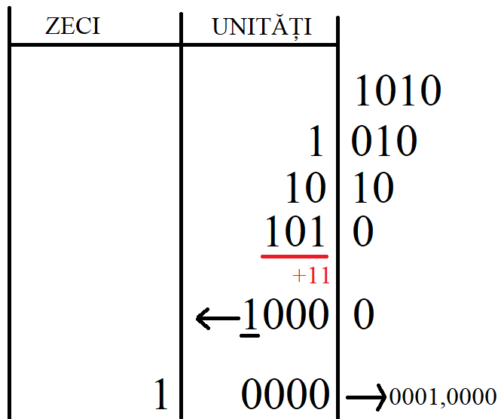

7) Eroare
Această componentă va evalua dacă au fost plătiți destui bani, dacă mai există bilete de tipărit și dacă cumva a renunțat cumpărătorul la tranzacție. În cazul în care cel puțin o condiție are loc, componenta va trimite un semnal care semnifică faptul că are loc o eroare și eliberarea biletului va fi evitată.

2.6 Componentele în detaliu a unității de execuție
Unitatea de execuție conține următoarele componente:
-afișori de tip 7 segmente
-led-uri
-porți logice AND, OR, XOR, NOT etc
Pentru afișorii de tip 7 segmente este folosită componenta ”afișor” care va transforma șirul de biți din bcd într-un șir de biți ai cărui valori vor activa segmentele potrivite pentru a afișa o cifră.

  - Ghid de utilizare in Active-HDL si Logisim
- Active-HDL
-Se introduce codul și se adaugă semnalele intr-un waveform
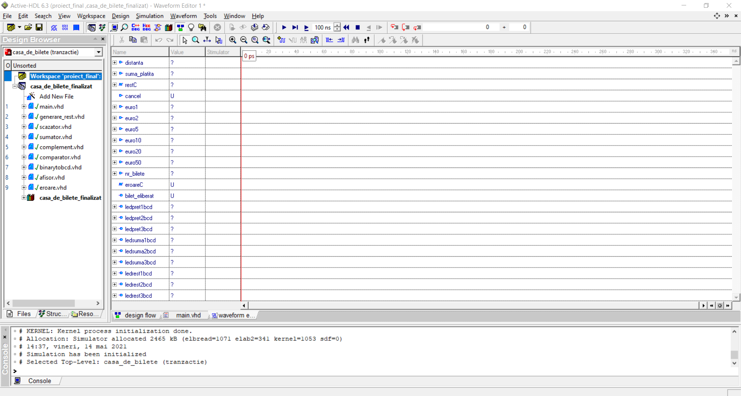
-Se introduc datele pentru distanta,suma plătită de cumpărător, numarul de bancnote de 1/2/5/10/20/50 de euro din casă, numărul de bilete și pentru cancel, care va avea valoarea 1 dacă cumpărătorul dorește să renunțe la tranzacție
-După ce datele au fost introduse se apasă tasta F5 pentru a porni simularea iar dacă conditiile necesare pentru eliberarea biletului sunt îndeplinite, semnalul ”bilet_eliberat” va avea valoarea 1
-Pretul, suma plătită și restul vor fi afișate ca siruri de biți care au valorile cifrelor acestora.
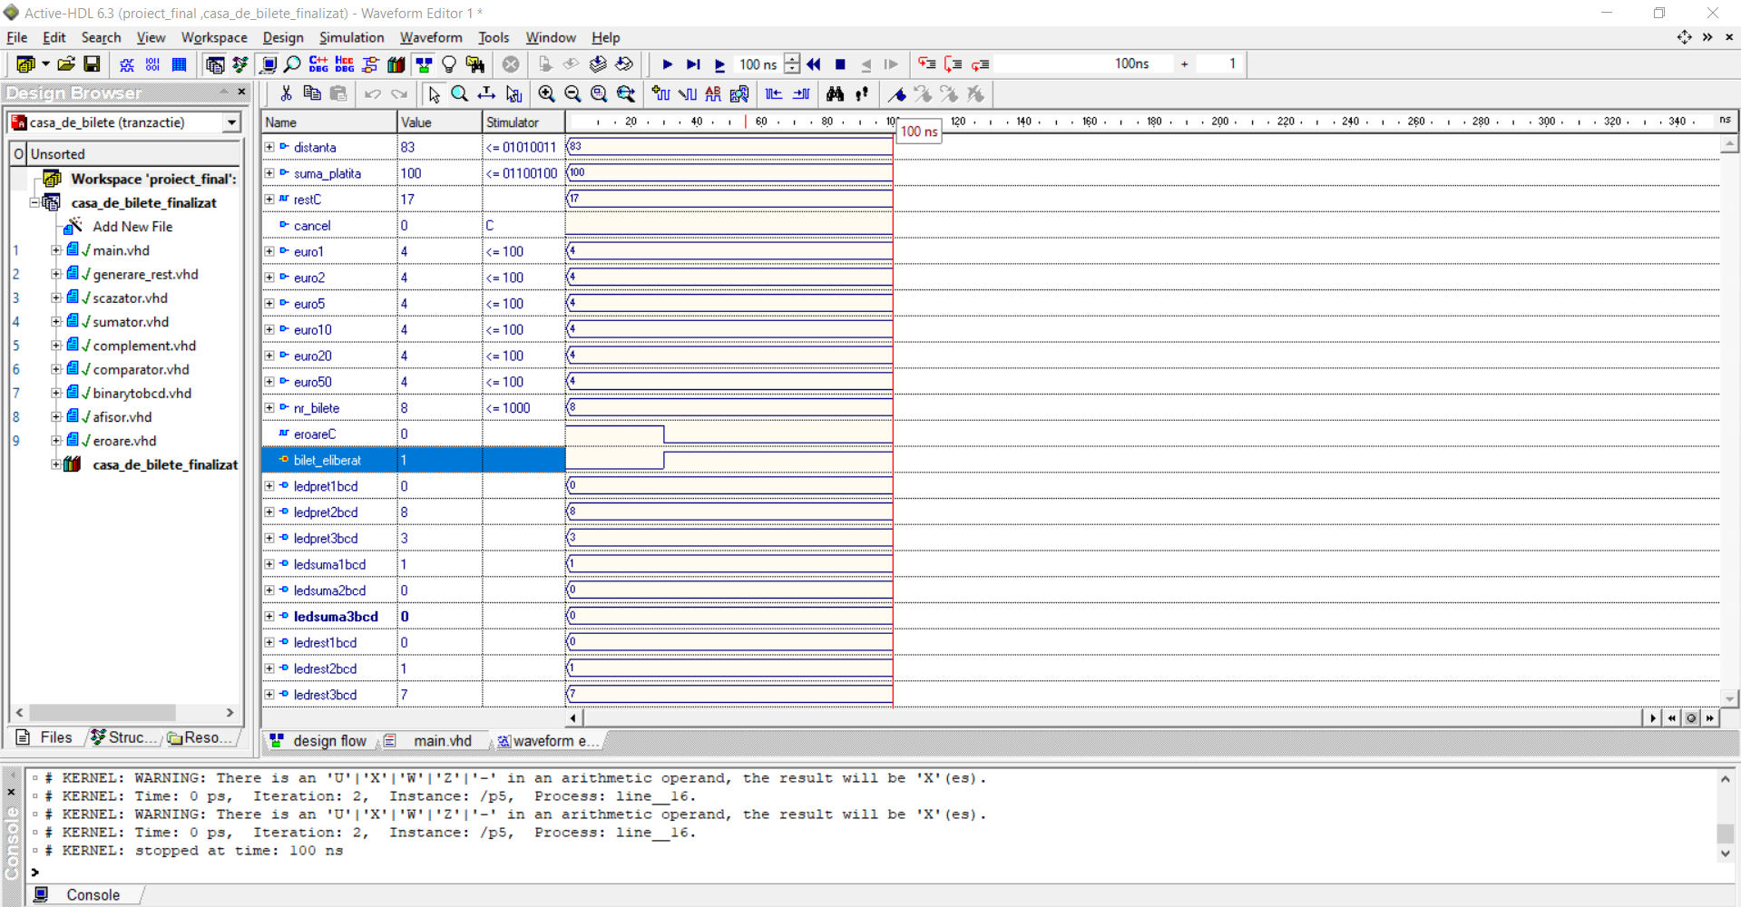

-În cazul în care nu există o combinație de bancnote adecvată în casă pentru a elibera restul, nu există destule bilete pentru tipărit,nu a fost plătit destul sau cumpărătorul a renunțat la tranzacție, semnalul ”bilet_eliberat” va avea valoarea 0 și semnalul ”eroare” va avea valoarea 1.
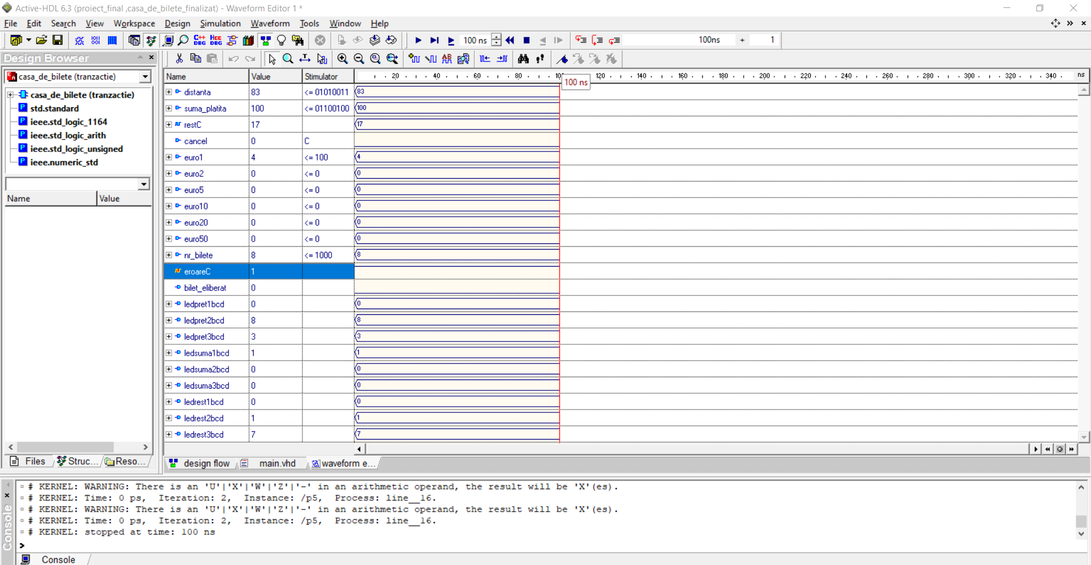

- Logisim
-Se introduc datele necesare folosind unealta ”poke”
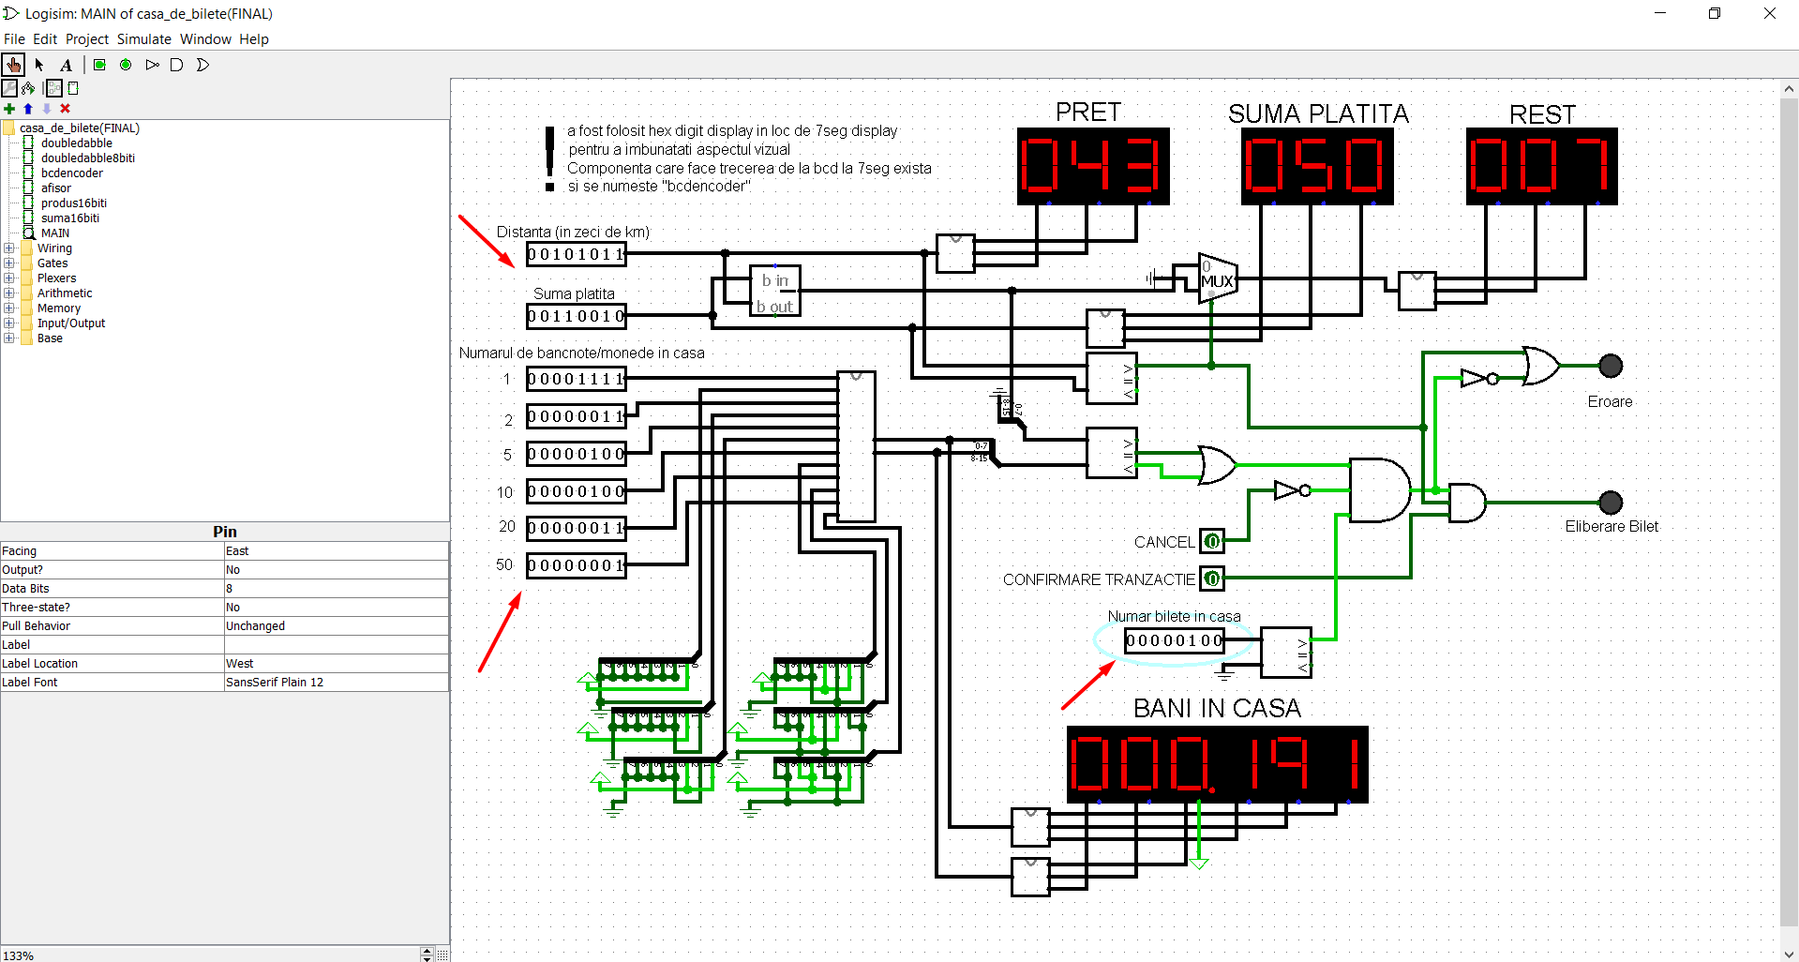

-După ce au fost introduse datele se confirmă tranzacția activând semnalul ”Confirmare tranzacție”
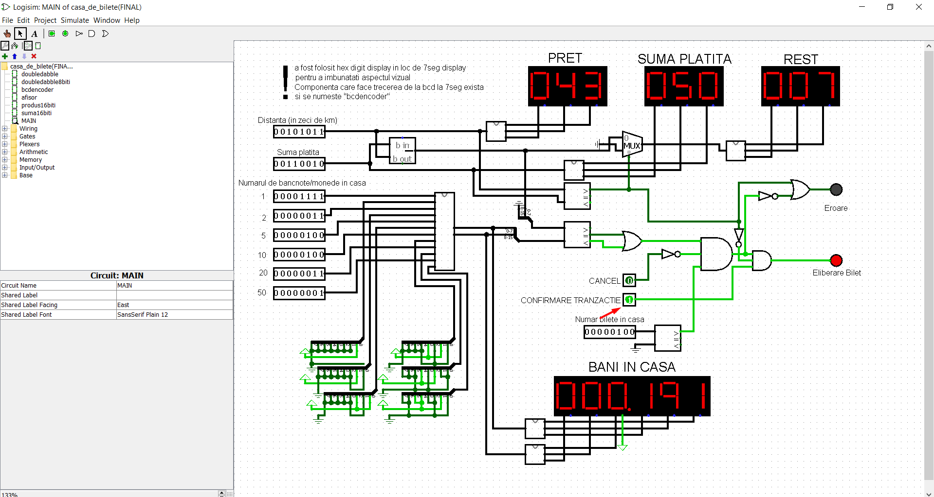

-Dacă toate condițiile sunt îndeplinite atunci led-ul ”eliberare bilet” va fi pornit, altfel led-ul eroare va fi pornit
